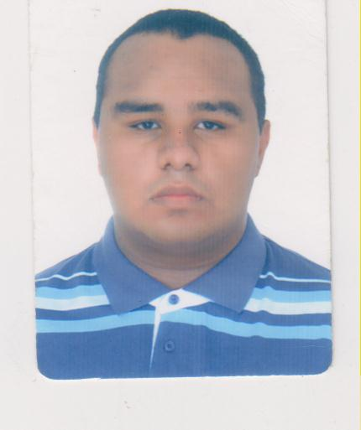 Curriculum Vittae

Nome: Bruno Matheus de Souza
Data de Nascimento: 06/09/1994
Endereço: Rua São Roque – Nº 1459
Bairro: Morumbi
Fone: (45) 3324- 3581 / 9924-2690
Cidade: Cascavel
Nacionalidade: Brasileira
Naturalidade: Cascavel
Estado Civil: Solteiro
Escolaridade
Curso: 1° grau / 2º grau
Escola: Colégio Estadual Olívo Fracaro
Cidade: Cascavel
Habilitação: Educação Geral

Cursos Adicionais
Curso: Informática Básica - Montagem e Manutenção
Instituição: CNC /Cascavel-PR

Cargo Pretendido
Cobrador

Bruno Matheus de Souza

